Федеральное агентство по образованию и науке
Российской Федерации

ГОУВПО "Кубанский государственный технологический университет"
(КубГТУ)

Кафедра архитектуры гражданских и промышленных
зданий и сооружений

СПЕЦИАЛЬНЫЕ ВОПРОСЫ
СТРОИТЕЛЬНОЙ ФИЗИКИ

Учебно-методическое пособие
по изучению дисциплины и выполнению
контрольной работы
для студентов заочной формы обучения
специальностей 290300 (270102) – Промышленное
и гражданское строительство,
290500 (270105) - Городское строительство и хозяйство

Краснодар
2005

Составители: | канд.техн.наук, профессор В.Т.Иванченко
 | канд.техн.наук, профессор В.А.Горин
 | канд.техн.наук, доцент Н.А.Шпилевой

УДК

Специальные вопросы строительной физики. Методические указания для выполнения контрольной работы для студентов заочной формы обучения специальностей 270102 (290300) – Промышленное и гражданское строительство; 270105 (290500) – Городское строительство и хозяйство. – Краснодар. Изд-во КубГТУ, 2005 - 48 с.

Печатается по решению методического совета Кубанского государственного технологического университета

Рецензенты: канд.техн.наук, доцент, зам.директора
ЦПК "Строитель" Х.С.Хунагов

канд. техн. наук, доцент кафедры "Архитектура
гражданских и промышленных зданий и сооружений"
КубГТУ И.В.Куприянов

Содержание

 | Введение………………………………………………………… | 4
1 | Нормативные ссылки ………………………………………….. | 5
2 | Инструкция по работе с методическими указаниями ………. | 5
3 | Программа дисциплины ………………………………………. | 6
4 | Контрольная работа | 12
5 | Строительная теплофизика …………………………………… | 12
 | 5.1 Общие указания …………………………………………… | 12
 | 5.2 Методика расчета многослойных конструкций …………. | 14
 | 5.3 Справочные материалы к разделу "Строительная
 | теплофизика" ……………………………………………… | 15
 | 5.3.1 Расчетные данные …………………………………... | 15
 | 5.4 Задания на контрольную работу по разделу
 | "Строительная теплофизика" ……………………………... | 18
6 | Строительная светотехника ………………………………….. | 19
 | 6.1 Общие указания …………………………………………… | 19
 | 6.2 Методика определения геометрического коэффициента
 | естественной освещенности при боковом и верхнем
 | освещении ……………………………………………….. | 23
 | 6.3 Задания к контрольной работе по разделу "Строительная
 | светотехника" …………………………………………….. | 26
7 | Звукоизоляция ограждающих конструкций …………………. | 31
 | 7.1 Общие указания …………………………………………... | 31
 | 7.2 Нормативные требования к звукоизоляции
 | ограждающих конструкций………………………………. | 31
 | 7.3 Расчет изоляции воздушного шума акустически
 | однородными конструкциями …………………………… | 33
 | 7.4 Расчет звукоизоляции междуэтажных перекрытий от
 | воздушного и ударного шума …………………………… | 35
 | 7.5 Задания на контрольную работу по разделу "Строитель-
 | ная акустика" ……………………………………………….. | 41
8 | Темы лабораторных работ ……………………………………… | 45
9 | Темы практических занятий …………………………………… | 45
10 | Содержание и оформление контрольных работ ……………… | 46
11 | Вопросы для подготовки к зачету | 46
12 | Список литературы ……………………………………………. | 48

ВВЕДЕНИЕ

Специальные вопросы строительной физики – прикладная наука, необходимая архитектору и инженеру-строителю для рационального проектирования любых строительных объектов.
Дисциплина "Специальные вопросы строительной физики" занимается изучением прикладных вопросов строительной светотехники, строительной и архитектурной акустики и строительной теплофизики. Без знаний современной теории и методик расчета невозможно запроектировать здание с оптимальной теплозащитой, необходимыми акустическими качествами и световым режимом, соответствующим запланированному в здании технологическому процессу.

1 Нормативные ссылки

При выполнении контрольной работы по дисциплине "Специальные вопросы строительной физики" необходимо пользоваться следующими ГОСТами и СНиПами и сводом правил.

- ГОСТ 304494-96 Здания жилые и общественные. Параметры микроклимата в помещениях
- СНиП П-3-79* Строительная теплотехника
- СНКК 23-302-2000 Энергетическая эффективность жилых и общественных зданий
- СНиП 23-02-2003Тепловая защита зданий
- СНиП 23-03-2003 Защита от шума
- СНиП П-4-79 Естественное и искусственное освещение
- СНиП 23-05-95* Естественное и искусственное освещение
- СП 23-101-2000 Проектирование тепловой защиты зданий

2 Инструкция по работе с методическими указаниями

Методические указания для выполнения контрольной работы по дисциплине "Специальные вопросы строительной физики" содержат методики теплотехнических, светотехнических и акустических расчетов, справочные материалы и задания по трем разделам строительной физики.
Изучив теоретический материал студент по шифру зачетки определяет номер своего варианта (сумма последних трех цифр) заданий по разделам изучаемой дисциплины. Если сумма последних трех цифр превышает количество вариантов, то для определения варианта нужно от полученной суммы отнять количество вариантов в представленных в контрольном задании.
В разделе "Строительная теплофизика" студент, ознакомившись с методиками расчета, справочными материалами и с заданием, определяет требуемые сопротивления теплопередаче стены, исходя из санитарно-гигиенических и комфортных условий и условий энергосбережения.
Толщина утеплителя находится путем решения уравнения с одним неизвестным. Уравнение представляет собой равенство сопротивлений теплопередаче предложенной конструкции стены и большего из найденных требуемых сопротивлений теплопередачи.
При выполнении задания в разделе "Строительная светотехника" студент вычерчивает для варианта бокового освещения в одинаковом масштабе план и поперечный разрез, предложенного заданием промышленного здания. Выбранный масштаб должен давать возможность использования приведенных в СНиПе П-4-79 графиков А.М.Данилюка для подсчета количества лучей по высоте и ширине оконных проемов.
Для варианта верхнего или комбинированного освещения студент вычерчивает поперечный и продольный разрезы, предложенного заданием здания для подсчета количества лучей по высоте и длине фонаря. По количеству прошедших лучей и с учетом найденных коэффициентов, учитывающих неравномерную яркость облачного неба (q), повышение КЕО при боковом и верхнем освещении, благодаря отраженному свету (r₁; r₂ ), а также с учетом общего коэффициента светопропускания и коэффициента запаса по представленным в методических указаниях формам определяют расчетный коэффициент естественной освещенности.
По полученным расчетным КЕО с учетом нормируемых значений определяют для какого разряда зрительной работы пригодна предложенная заданием схема.
При выполнении задания в разделе "Строительная акустика" студент решает одну из задач следующих направлений:

-определение индекса изоляции воздушного шума акустически однородными конструкциями;
-определение индекса изоляции воздушного шума междуэтажным перекрытием со звукоизоляционным слоем;
-определение индекса приведенного уровня ударного шума под перекрытием с полом на звукоизоляционном слое.
Используя приведенные в методических указаниях методики расчета и справочные материалы, студент определяет индексы изоляции воздушного шума или индекс приведенного уровня ударного шума предложенных конструкций перегородок и междуэтажных перекрытий и, сравнивая их с нормируемыми значениями, делает вывод о соответствии предложенных конструкций предъявляемым требованиям.

3 Программа дисциплины

Строительная физика – прикладная наука, необходимая архитектору для грамотного решения вопросов энергосбережения, вопросов освещения и создания оптимальных акустических режимов.
Программа по всем разделам дисциплины включает теоретический курс, практические занятия и лабораторные работы.

Раздел "Строительная теплофизика"

Тема 1. Теплотехнические свойства строительных материалов

Обратить внимание на следующие свойства материалов: теплопроводность, теплоемкость, пористость, излучение, влажность.
Литература: [5. с. 18-32]

Вопросы для самопроверки:
1. Зависимость коэффициента теплопроводности материала от
плотности.
2. Зависимость коэффициента теплопроводности материала от температуры.
3. Зависимость коэффициента теплопроводности материала от влажности материала и направления теплового потока.
4. Как определиться условиями эксплуатации строительных конструкций?

Тема 2. Передача тепла через ограждающие конструкции

При изучении темы обратить внимание на способы определения требуемого сопротивления теплопередачи, на основное условие расчета однородных и неоднородных конструкций, на методику теплофизического расчета однородных и неоднородных конструкций, на передачу тепла через воздушные прослойки и определение их термических сопротивлений. Обратить внимание на методику расчета температуры на поверхностях и в толще ограждения и графический метод расчета температуры в ограждении.
Литература [5. с. 33÷57]

Вопросы для самопроверки:
1. Из каких условий определяется требуемое сопротивление теплопередачи?
2. Основное условие расчета однородных и неоднородных конструкций.
3. Чем отличаются сопротивление теплопередаче конструкции ограждения и ее термическое сопротивление?
4. Как определить термическое сопротивление воздушных прослоек?

Тема 3. Теплоустойчивость ограждающих конструкций

Обратить внимание на методику расчета ограждающих конструкций на теплоустойчивость, на основное условие окончания расчета – равенство расчетной и требуемой амплитуды колебаний температуры внутренней поверхности и способы их определения.
Литература [3. с. 8-9]

Вопросы для самопроверки:
- Что такое тепловая инерция слоя?
- При каких условиях коэффициент теплоусвоения наружной поверхности отдельных слоев принимается равным коэффициенту теплоусвоения материала этого слоя?
- При каком условии заканчивается расчет на теплоустойчивость?
- Цель расчета на теплоустойчивость.

Тема 4. Влажностный режим наружных ограждений

Обратить внимание на причины появления влаги в наружных ограждениях, на абсолютную и относительную влажность воздуха, на условия конденсации водяного пара на поверхности и в толще ограждения и меры против конденсации. Предусмотрена лабораторная работа.

Литература [5. с. 188÷199]

Вопросы для самопроверки:
- Виды влаги в ограждениях.
- Что такое точка росы.?
- Способы устранения условий конденсации влаги.

Тема 5. Основы архитектурной климатологии.
Гигиенические основы климатизации городов и зданий

Обратить внимание на пути создания регулируемого микроклимата в помещении: архитектурно-планировочные меры, ориентация зданий на местности, теплозащита, искусственные способы климатизации. Климат и его элементы (ветер, температура и влажность воздуха, степень континентальности, солнечная радиация, осадки. Климатическое районирование.

Литература [10. с. 368-384]

Вопросы для самопроверки:
- Способы создания регулируемого микроклимата?
- Какие Вам известны элементы климата?
- Какую информацию дает роза ветров?
- Что характеризует степень континентальности климата?

Раздел "Строительная светотехника"

Тема 6. Основные понятия, величины, единицы и основные
законы и источники естественного освещения

Обратить внимание на светотехнические величины и их единицы измерения, на закон проекции телесного угла (освещенность зависит не от абсолютных, а от относительных размеров помещения( и закон светотехнического подобия (оценивать условия освещенности можно на моделях).
Литература [10. с. 5÷36]

Вопросы для самопроверки:
- Что такое сила света, яркость света?
- Что является единицей освещенности?
- Какие возможности дает закон светотехнического подобия?

Тема 7. Системы естественного освещения, световой климат,
нормирование естественной освещенности

Обратить внимание, что применение различных систем освещения (бокового, верхнего, комбинированного) связано с размерами здания, с районом строительства и с функциональным процессом протекающим в здании.
Световой климат – это ресурс природной световой энергии (прямой и рассеянный свет). Световой климат характеризует комплекс показателей, к которым относится не только ресурс природной световой энергии, но и абсолютные значения яркости и распределение ее по небу при сплошной облачности и ее отсутствии, продолжительность солнечного сияния, прозрачность атмосферы и альбедо подстилающей поверхности.
Нормирование КЕО определяется с учетом характера зрительной работы и светового климата в районе расположения здания.

Литература [6. с. 173, 180, 184]

Контрольные вопросы
- Какие существуют системы естественного освещения?
- Какие показатели характеризуют световой климат?
- От чего зависит нормированное значение КЕО?

Тема 8. Расчет площади световых проемов при боковом освеще-
нии. Расчет КЕО при боковом освещении

Обратить внимание на правильность наложения разреза и плана здания на графики А.М.Данилюка и методику подсчета проходящих лучей (n₁) по высоте и (n₂) по ширине оконного проема.
Литература [1. с. 38-43]

Контрольные вопросы:
1. В зависимости от чего и где определяется коэффициент (q), учитывающий неравномерную яркость облачного неба?
2. Для чего определяется номер полуокружности, проходящий через середину высоты светопроема на графике № 1?

Тема 9. Расчет площади световых проемов при верхнем
освещении. Расчет КЕО при верхнем освещении

Обратить внимание на правильность подсчета (n₃) по высоте и (n₂) по длине фонаря на поперечном и продольном разрезах здания. Необходимо помнить, что при верхнем комбинированном освещении нормируется не минимальное, а среднее значение КЕО.
Литература [10. с. 38-44]

Контрольные вопросы:

1. Что необходимо знать для определения (n₂) на продольном разрезе фонаря?
2. Какая величина КЕО нормируется при верхнем и комбинированном освещении?

Раздел "Строительная акустика"

Тема 10. Архитектурная акустика. Основные понятия и величины
(интенсивность, мощность звука, звуковое давление).
Нормирование шума. Распространение звука в помеще-
ниях

Необходимо понять и запомнить что такое интенсивность или сила звука (количество звуковой энергии, поступающей в 1 сек. на 1 м² площади перпендикулярной к направлению распространения звука. За единицу силы звука принять Вт/м²). Избыточное давление в звуковой волне по отношению к атмосферному давлению называется звуковым давлением.
Нормативный уровень звукового давления (L_{н}) – уровень звукового давления в каждой из 8 октавных полос, принятый в действующих нормативных документах. Предельные спектры даны в санитарных нормах.
Литература [10. с. 97-106]

Контрольные вопросы:
- Что такое сила звука?
- Что такое время ревербирации?

Тема 11. Изоляция воздушного шума однородными
конструкциями. Изоляция воздушного шума
неоднородными конструкциями

Необходимо освоить построение расчетной частотной характеристики изоляции воздушного шума конструкции и полученный график наложить на нормативную кривую частотной характеристики изоляции воздушного шума для нахождения неблагоприятного отклонения. Возможно сравнение табличных данных и нахождение неблагоприятного отклонения.
Литература [12. с. 15-16]

Контрольные вопросы:
- Как определяется неблагоприятное отклонение?

Тема 12. Изоляция ударного шума междуэтажными перекрытиями

Расчет ведется табличным способом. По полученным значениям индекса приведенного уровня ударного шума плиты перекрытия (I_{уо}) и частоты колебаний пола, лежащего на звукоизоляционном слое (ƒ_{о}) по таблице находим индекс приведенного уровня ударного шума под перекрытием и сравниваем с нормируемым значением. Делается заключение о соответствии перекрытия предъявляемым требованиям.

Литература [12. с. 17]

Контрольные вопросы:
1. Как определяется индекс приведенного уровня ударного шума плиты перекрытия?
- Как определяется частота колебаний пола?

- Контрольная работа

Целью контрольной работы является закрепление приобретенных теоретических знаний и приобретенных навыков теплотехнических, светотехнических и акустических расчетов реальных конструкций.
Студент должен научиться пользоваться нормативными документами (ГОСТами, СНиПами, справочниками) с тем, чтобы уметь в дальнейшем выполнять подобные расчеты в курсовом и дипломном проектировании.

Строительная теплофизика

5.1 Общие указания

Строительная теплофизика изучает теплотехнические свойства строительных материалов, вопросы передачи тепла через ограждающие конструкции, теплоустойчивость наружных ограждений и полов, вопросы влажностного режима наружных ограждений, влияние формы здания на его теплотехнический режим.
Так как "Строительная теплофизика" прикладная наука, студенты должны освоить методику расчета сопротивления теплопередаче однородных и неоднородных наружных ограждающих конструкций; методику расчета наружных ограждений на теплоустойчивость, уметь определять температуру точки росы, рассчитывать температуру внутренней поверхности наружного ограждения и по толщине стены, уметь определять термическое сопротивление воздушных прослоек и, наконец, овладеть методикой расчета теплозащиты здания по территориальному СНиПу СНКК 23-302-2000.
В последние годы произошли изменения в методиках расчета термического сопротивления. Все изменения сводятся к совершенствованию способа определения требуемого сопротивления теплопередаче с целью снижения расхода тепла на отопление здания и приближения этой нормы к мировому уровню.
Согласно требованиям СНиПа П-3-79* "Строительная теплотехника", требуемое сопротивление теплопередаче определялось из санитарно-гигиенических и комфортных условий и из условий экономии тепловой энергии. Основное условие расчета сводилось к равенству расчетного и требуемого сопротивления теплопередаче. Из этого условия определялась толщина утеплителя, а следовательно, вся толщина наружного ограждения путем решения уравнения с одним неизвестным.
С появлением территориальных строительных норм (СНКК 23-302-2000 Энергетическая эффективность жилых и общественных зданий) и федерального СНиПа 23-02-2003 (Тепловая защита зданий), требуемое сопротивление теплопередаче наружного ограждения рекомендуется определять из условий теплового баланса – равенства расчетного и требуемого расхода тепловой энергии на отопление одного квадратного метра или одного кубометра здания. Термическое сопротивление теплопередаче всех элементов оболочки здания (глухой части стен, окон, балконов, входных дверей, пола по грунту или перекрытия над не отапливаемым техподпольем и чердачного или совмещенного покрытия), которые обеспечили равенство, в пределах допуска, расчетного и требуемого расхода тепловой энергии на отопление одного квадратного или кубического метра здания и будут требуемыми сопротивлениями теплопередаче.
Полученные в результате расчета теплового баланса требуемые сопротивления теплопередаче всех элементов оболочки здания служат основой для разработки конструкций наружных стен, перекрытия над не отапливаемым техподпольем и чердачного перекрытия.
Основываясь на конструктивном решении здания и требуемом сопротивлении теплопередаче элементов оболочки здания задаемся многослойными конструкциями стен, перекрытия первого и последнего этажей, определяемся материалами этих слоев, плотностью материалов, условиями эксплуатации (сухие или влажные), составляем уравнения сопротивления теплопередаче для указанных конструкций и решая их определяем толщины утеплителей в конструкциях, а следовательно и всю их толщину.
Но, учитывая объем контрольной работы по всем разделам строительной физики, студентам предлагается в разделе "Строительная теплофизика" определить толщину утеплителя в предложенных конструкциях стен только из двух условий, исходя из санитарно-гигиенических и комфортных условий и условий энергосбережения, так как для нахождения требуемых сопротивлений теплопередаче из условий теплового баланса к каждому заданию необходимо прикладывать план и разрез здания и работа будет очень большой по объему и трудоемкости.
При выполнении задания руководствоваться рекомендованной литературой.

5.2 Методика расчета многослойных конструкций

Основное условие расчета – равенство расчетного и требуемого сопротивления теплопередаче

R_{o} = R${}_{о}^{\text{тр}Δ}$ (5.1)
R_{o} – определяется как сумма термических сопротивлений всех слоев
конструкции ограждения и сопротивлений теплообмену (R_{в} и R_{н} );

R${}_{о}^{\text{тр}}$ – исходя санитарно-гигиенических и комфортных условий опре-
деляется по формуле
R${}_{о}^{\text{тр}}$ = $\frac{n(t_{Β}−t_{n})}{{\text{Δtα}}_{Β}}$, где
n - коэффициент, принимаемый в зависимости от положения наруж -
ной поверхности ограждающих конструкций по отношению к
наружному воздуху;
t_{в -} расчетная температура внутреннего воздуха, ^{о}С;

t_{н} - расчетная зимняя температура наружного воздуха, ^{о}С равная
средней температуре наиболее холодной пятидневки обеспе-
ченностью 0,92;

∆_{ţ} – нормируемый температурный перепад между температурой внутреннего воздуха и температурой внутренней поверхности ограждающей поверхности;

α_{в} – коэффициент теплоотдачи внутренней поверхности ограждающей
конструкции;

R${}_{о}^{\text{тр}}$ - из условий энергосбережения определяется в зависимости от
градусосуток по таблице 1^{"б"} СНиПа П-3-79* или таблице 4 СНиПа
23-302-2003.

Градусосутки отопительного периода определять по формуле

ГСОП = (t_{в} – t_{от.пер.})·Z_{от.пер.}

t_{в} – температура внутреннего воздуха ^{о}С;

t_{от.пер}; Z _{от.пер.} – средняя температура ^{о}С и продолжительность периода
(сут.) со средней суточной температурой воздуха ниже
или равной 8 ^{о}С.
Из двух требуемых сопротивлений теплопередаче берем большее значение и составляем уравнение с одним неизвестным

R_{о} = R_{в} + R₁ + R₂ + $\frac{\text{бут}}{λ\text{ут}}$ + ··· R_{н} = R${}_{о}^{\text{тр}}$ (5.2)
В результате решения уравнения получаем толщину утеплителя, а следовательно и всю толщину наружного ограждения.

5.3 Справочные материалы к разделу
строительная теплофизика

5.3.1 Расчетные данные

t_{в} – температура внутреннего воздуха в жилом здании (+ 20 ^{о}С);
t_{в} - температура внутреннего воздуха в общественном здании
(+ 20 ^{о}С);
t_{в} - температура внутреннего воздуха в промышленном здании
(+ 16 ^{о}С);
∆_{ţ} - нормируемый температурный перепад для наружных стен:

- для жилых зданий (+4 ^{о}С);
- для общественных зданий (+4,5 ^{о}С);
- для промышленных зданий (не более 7^{о}С);

"n" – коэффициент, принимаемый в зависимости от положения
наружной поверхности ограждающих конструкций по от-
ношению к наружному воздуху равен 1;

α_{в} - коэффициент тепловосприятия (8,7$\frac{\text{Вт}}{м^{2^{0}}С}$);
α_{н -} коэффициент теплоотдачи для зимних условий (23$\frac{\text{Вт}}{м^{2^{0}}С}$).
Минимальные значения сопротивлений теплопередаче R${}_{о}^{\text{тр}}$ для стен принимать по таблице 5.1 в зависимости от градусосуток.

Таблица 5.1
Здания:  жилые, лечебные,  детские учреждения,  школы |  | Здания:  общественные, административные, бытовые |  | Здания:  промышленные с сухим и нормальным  режимом
Градусосутки | R${}_{о}^{\text{тр}}$ | Градусосутки | R${}_{о}^{\text{тр}}$ | Градусосутки | R${}_{о}^{\text{тр}}$
2000 | 2,1 | 2000 | 1,6 | 2000 | 1,4
4000 | 2,8 | 4000 | 2,4 | 4000 | 1,8
6000 | 3,5 | 6000 | 3,0 | 6000 | 2,2
8000 | 4,2 | 8000 | 3,6 | 8000 | 2,6
10000 | 4,9 | 10000 | 4,2 | 10000 | 3,0
12000 | 5,6 | 12000 | 4,8 | 12000 | 3,4

5.4 Задания к контрольной работе по разделу
«Строительная теплофизика»

№  ва-рианта | №  схе-  мы | Город | Назначе-  ние  здания | Темпе-  ратура  воз-  духа, | Продол-  жительность  периода,  Z_{суток} | Средняя  темпе-ратура  отопит.  периода,  t_{от.пер.}^{о}С | Усло-  вия  экс-  плу-атации
1 | 1 | Туапсе | жилое | (-7) | 113 | (+5,6) | Б
2 | 2 | Туапсе | общест-  венное | (-7) | 113 | (+5,6) | Б
3 | 3 | Серафимович | жилое | (-25) | 186 | (-3,4) | А
4 | 1 | Серафимович | общест-венное | (-25) | 186 | (-3,4) | А
5 | 2 | Котельниково | жилое | (-24) | 179 | (-2,1) | А
6 | 2 | Майкоп | про-  мышл. | (-19) | 154 | (+1,7) | А
7 | 3 | Кропоткин | жилое | (-20) | 157 | (+0,9)_ | А
8 | 1 | Кропоткин | общест  венное | (-20) | 157 | (+0,9) | А
9 | 2 | Кропоткин | промышл. | (-20) | 157 | (+0,9) | А
10 | 3 | Краснодар | жилое | (-19) | 152 | (+1,5) | А
11 | 3 | Волгоград | жилое | (-25) | 182 | (-3,4) | А
12 | 1 | Волгоград | общест-  венное | (-25) | 182 | (-3,4) | А
13 | 2 | Волгоград | про-  мышл. | (-25) | 182 | (-3,4) | А
14 | 3 | Майкоп | общест-  венное | (-19) | 154 | (+1,7) | А
15 | 1 | Майкоп | жилое | (-19) | 154 | (+1,7) | А
16 | 3 | Котельниково | общест-  венное | (-24) | 179 | (-2,1) | А
17 | 1 | Камышин | про-  мышл. | (-26) | 189 | (-4,5) | А
18 | 2 | Камышин | жилое | (-26) | 189 | (-4,5) | А

Продолжение задания к контрольной работе

№  ва-рианта | №  схе-  мы | Город | Назначе-  ние  здания | Темпе-  ратура  воз-  духа, | Продол-  жительность  периода,  Z_{суток} | Средняя  темпе-ратура  отопит.  периода,  t_{от.пер.}^{о}С | Усло-  вия  экс-  плу-атации
19 | 3 | Калач/Дону | общест-  венное | (-25) | 182 | (-3) | А
20 | 1 | Калач/Дону | про-  мышл. | (-25) | 182 | (-3) | А
21 | 2 | Краснодар | общест-  венное | (-19) | 152 | (+1,5) | А
22 | 3 | Краснодар | про-  мышл. | (-19) | 152 | (+1,5) | А
23 | 1 | Армавир | жилое | (-19) | 159 | (+0,5) | А
24 | 2 | Армавир | общест-  венное | (-19) | 159 | (+0,5) | А
25 | 3 | Армавир | про-мышл. | (-19) | 159 | (+0,5) | А

Строительная светотехника

6.1 Общие указания

Количество расчетных точек на линии характерного разреза должно быть не менее 5.
При одностороннем боковом естественном освещении нормируется значение КЕО (коэффициент естественной освещенности) в соответствии с п.п. 5.4 * и 5.5 * СНиП 23-05-95 * Естественное и искусственное освещение.
При двустороннем боковом освещении помещений любого назначения нормируемое значение КЕО должно быть обеспечено в расчетной точке в центре помещения на пересечении вертикальной плоскости характерного разреза и рабочей поверхности.
При верхнем или комбинированном естественном освещении нормируется среднее значение КЕО в точках, расположенных на пересечении вертикальной плоскости характерного разреза помещения и условной рабочей поверхности.
Первая и последняя точки принимаются на расстоянии 1 м от поверхности стен и перегородок.
Нормированные значения КЕО e_{N} для зданий, располагаемых в различных районах (приложение Д * ), следует определять по формуле:

e_{N} = e_{н} m_{N} , (6.1)

где N – номер группы обеспеченности естественным светом по
табл. 4;
е_{н} - значение КЕО по табл. 1 и 2;
m_{N}- коэффициент светового климата по табл. 4.

Полученные по формуле (1) значения следует округлять до десятых долей.
Для выполнения задания по строительной светотехнике студент должен овладеть методикой расчета бокового и верхнего (или комбинированного) освещения.
Суть методики сводится:
1. К определению нормированного значения КЕО с учетом технологического процесса (разряд зрительной работы) и группы административных районов по ресурсам светового климата (приложение Д * ).
2. К определению расчетного значения КЕО при боковом или комбинированном освещении в зависимости от планировки здания, его размеров и размеров оконных проемов.
3. К сравнению расчетного и нормированного значения КЕО. Допускается отклонение расчетного значения е _{р} от нормируемого е _{н} на ± 10 % . Если отклонение более 10 % необходимо менять размеры оконных проемов.
Полный светотехнический расчет студенты будут выполнять в курсовом проектировании по промышленным зданиям.
Рамки контрольной работы по всем разделам дисциплины "Специальные вопросы строительной физики" не позволяют выполнять подробные расчеты, поэтому в задании по разделу "Строительная светотехника" мы не привязываемся к конкретному городу и конкретному технологическому процессу, т.е. к конкретной норме КЕО, а предлагаем определить значение КЕО при боковом или комбинированном освещении по заданным размерам окон и размерам зданий (см. варианты заданий), используя методику точного расчета (по графикам А.М.Данилюка). По результатам расчета студент должен сделать вывод для какой характеристики зрительной работы подходит заданная схема, руководствуясь нормами СНиПа 23-05-95*: работа средней точности при боковом и комбинированном освещении соответственно КЕО равен 1,5 % и 4 %; работа малой точности соответственно 1 % и 3 %; грубая работа соответственно 1 % и 3 %.

Расчеты предлагается проводить и представлять по форме:

при боковом освещении

номера  точек | n₁ | n₂ | ε_{б} = 0,01n₁ n₂ | q | r_{о} | К₃ | е${}_{р}^{б}$
при верхнем освещении

номера  точек | n₃ | n₂ | ε_{в} = 0,01n₃ n₂ | $ε$_{сред}  (соnз t) | $ε$_{ср} (г₂ ·K_{ф} – 1) |  | $$\frac{τ_{о}}{Κ_{3}}$$ | е${}_{р}^{в}$

Для подсчета n₁ – количества лучей по высоте оконного проема, проходящих от неба в расчетную точку и n₂ - количества лучей по ширине оконного проема при боковом освещении, проходящих в расчетную точку необходимо выполнить на кальке, схематично, но в масштабе поперечный разрез и план здания согласно задания (варианта).
Для подсчета n₂ – при верхнем освещении необходимо вычертить на кальке в том же масштабе продольный разрез здания.
Высоту оконных проемов принять по варианту, ширину – 4500 мм. Остекление фонаря ленточное, высотой – 1200 мм.
Расчетное значение КЕО (е_{р} ) при проектировании естественного освещения выражается в процентах и определяется:
а) при боковом освещении по формуле

е${}_{р}^{б}$=($\underset{i=1}{\overset{L}{Σ}}$ ε_{δі} q_{і} + $\underset{j=1}{\overset{Μ}{Σ}}$ ε _{здј} b_{фј} k_{здј} ) r_{о} τ_{о} / К_{з} (6.2а)
б) при верхнем освещении по формуле

$е_{р}^{в}$= [$\underset{i=1}{\overset{Т}{Σ}}$ε_{вi} + ε_{ch} (r₂ k$ϕ$- 1)]τ_{о} / К_{з} ; (6.2б)
в) при комбинированном (верхнем и боковом) освещении по формуле
е${}_{р}^{к}$= е${}_{р}^{в}$+ е${}_{р}^{б}$, (6.2в)
где | L - | количество участков небосвода, видимых через световой проем из расчетной точки;
 | ε_{δі} - | геометрический КЕО в расчетной точке при боковом освещении, учитывающий прямой свет от i-го участка неба;
 | q_{і} - | коэффициент, учитывающий неравномерную яркость i-го участка облачного неба МКО;
 | М - | количество участков фасадов зданий противостоящей застройки, видимых через световой проем из расчетной точки;
 | ε _{здј} - | геометрический КЕО в расчетной точке при боковом освещении, учитывающий свет, отраженный от i-го участка фасадов зданий противостоящей застройки;
 | b_{фј} - | средняя относительная яркость ј-го участка фасадов зданий противостоящей застройки;
 | r_{о} - | коэффициент, учитывающий повышение КЕО при боковом освещении благодаря свету, отраженному от поверхностей помещения и подстилающего слоя, прилегающего к зданию;
 | k_{здј} - | коэффициент, учитывающий изменения внутренней отраженной составляющей КЕО в помещении при наличии противостоящих зданий, определяемый по формуле
 |  | k_{здј} = 1 + (k_{ЗДО} – 1)$\frac{\sum_{j=1}^{м}{ε_{\text{ЗДj}}}}{\sum_{i=1}^{N}{ε_{δi}+\sum_{j=1}^{М}{ε_{\text{ЗДj}}}}}$,
где | k_{ЗДО} - | коэффициент, учитывающий изменения внутренней отраженной составляющей КЕО в помещении при полном закрытии небосвода зданиями, видимыми из расчетной точки;
 | τ_{о} - | общий коэффициент светопропускания, определяемый по формуле
 |  | τ_{о} = τ₁ τ₂ τ₃ τ₄ τ₅ ,
где | τ₁ - | коэффициент светопропускания материала;
 | τ₂ - | коэффициент, учитывающий потери света в переплетах светопроема
 | τ₃ - | коэффициент, учитывающий потери света в несущих конструкциях (при боковом освещении τ₃ =1)
 | τ₄ - | коэффициент, учитывающий потери света в солнцезащитных устройствах;
 | τ₅ - | коэффициент, учитывающий потери света в защитной сетке, устанавливаемой под фонарями, принимаемый равным 0,9;
 | К₃ - | коэффициент запаса, определяемый по табл. 3 СНиП 23-05-95;
 | Т - | количество световых проемов в покрытии;
 | ε_{вi} - | геометрический КЕО в расчетной точке при верхнем освещении от i-го проема;
 | ε_{ср} - | среднее значение геометрического КЕО при верхнем освещении на линии пересечения условной рабочей поверхности и плоскости характерного вертикального разреза помещения, определяемое из соотношения
 |  | ε_{ср} =$\frac{1}{Ν}\sum_{i=1}^{Ν}{ε_{\text{Bi}}}$;
 | N - | количество расчетных точек;
 | r₂ - | коэффициент, учитывающий повышение КЕО при верхнем освещении благодаря свету, отраженному от поверхностей помещения;
 | k_{ф} - | коэффициент, учитывающий тип фонаря.

Заданием не предусмотрено расположение здания в составе генерального плана застройки, следовательно влияние противостоящих (затеняющих) зданий не учитывается, что значительно упрощает расчет.
Рекомендуемое значение коэффициента запас К_{з} = 1,3
Рекомендуемое значение средневзвешенного коэффициента отражения ρ = 0,4; коэффициента светопропускания материала τ₁ = 0,9, потери света в переплетах здания τ₂ = 0,75.
Варианты заданий представляют собой одноэтажные, однопролетные цеха с односторонним или двухсторонним боковым освещением, с наличием или отсутствием фонарей, разных размеров зданий и окон.
Шаг крайних колонн 6000 мм, размер простенков между окнами 1500 мм. Высоту окон принять по заданию, ширину оконных проемов принять 4500 мм, остекление фонаря ленточное высотой 1200 мм.

6.2 Методика определения геометрического коэффициента
естественной освещенности при боковом и верхнем
освещении

Геометрический коэффициент естественной освещенности, учитывающий прямой свет неба, в какой-либо точке помещения при боковом освещении определяется по формуле

ε_{бi} = 0,01 n₁n₂ , (6.3)

где | n₁ - | количество лучей по графику І, проходящих от неба через световые проемы в расчетную точку на поперечном разрезе помещения;
 | n₂ - | количество лучей по графику II, проходящих от неба через световые проемы в расчетную точку на плане помещения.

Подсчет количества лучей по графикам І и П производится в следующем порядке:

а) чертеж поперечного разреза здания выполненный на кальке накладывают на график І. Центр графика совмещается с расчетной точкой, а нижняя линия графика со следом рабочей поверхности;
б) подсчитывается количество лучей (n₁), проходящих через световой проем по высоте оконного проема;
в) отмечается номер полуокружности на графике І, которая проходит через середину высоты светового проема;
г) чертеж плана накладывается на график П таким образом, чтобы его вертикальная ось проходила по линии характерного разреза, а горизонталь, номер которой соответствует номеру полуокружности по графику І проходила через оконные проемы;
д) подсчитываем количество лучей n₂ по графику П, проходящих от неба через световые проемы.

Геометрический коэффициент естественной освещенности в какой-либо точке помещения при верхнем освещении определяется по формуле:

ε_{ср} = 0,01 n₃n₂ , (6.4)

где | n₃ - | количество лучей по графику Ш, проходящих от неба в расчетную точку через световые проемы на поперечном разрезе помещения;
 | n₂ - | количество лучей по графику П, проходящих от неба в расчетную точку через световые проемы на продольном разрезе помещения.

Подсчет количества лучей по графика Ш и П производится в следующем порядке:

а) поперечный разрез помещения накладывается на график Ш, центр графика "О" совмещается с расчетной точкой, а нижняя линия графика Ш со следом рабочей поверхности;
б) подсчитывается количество лучей n₃ , проходящих от неба в расчетную точку по высоте фонаря;

в) отмечается номер полуокружности графика Ш, которая проходит через середину высоты фонаря;

г) продольный разрез помещения накладывается на график П таким образом, чтобы его вертикальная ось совмещалась с характерным разрезом, а горизонталь, номер которой соответствует номеру окружности по графику Ш проходила по середине высоты фонаря. Под характерным разрезом понимается вертикальная плоскость, в которой находятся все расчетные точки;

д) подсчитывается количество лучей n₂ по графику П, проходящих от неба через световые проемы;

е) определяется геометрический коэффициент естественной освещенности при верхнем освещении.

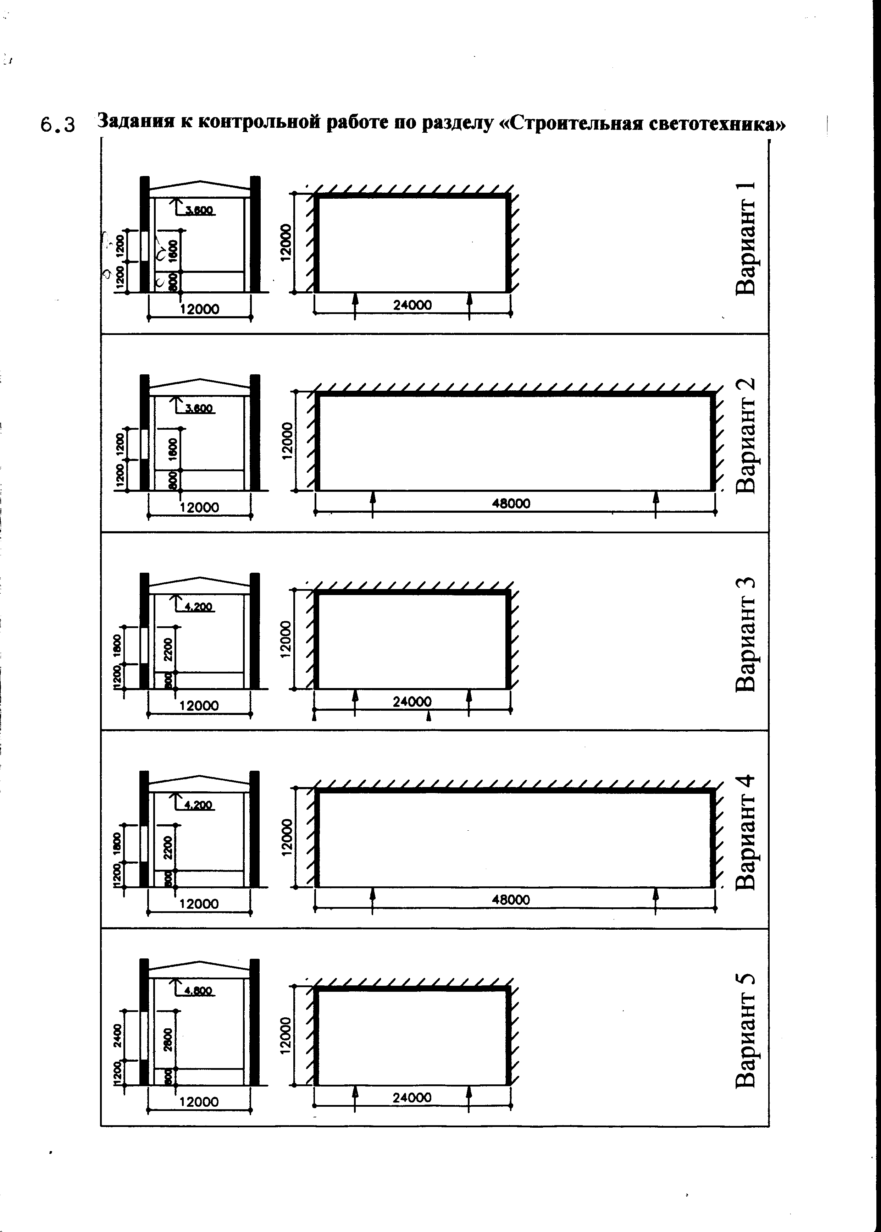

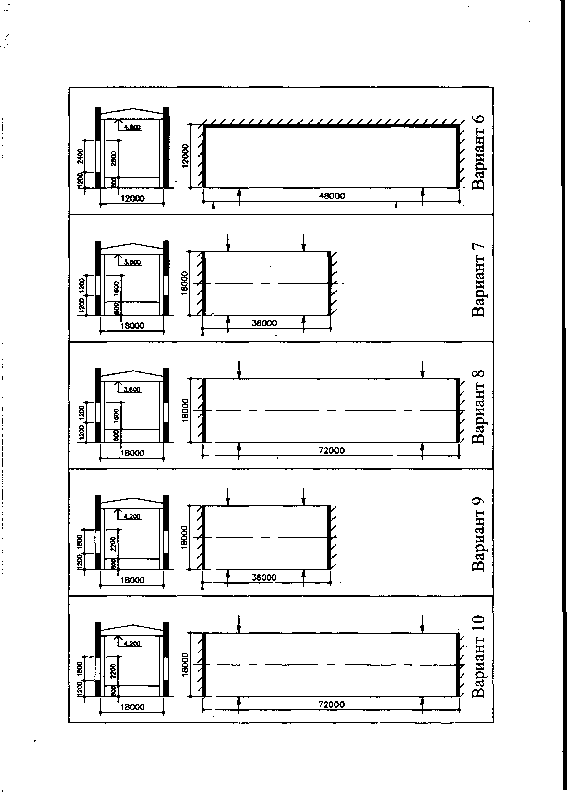

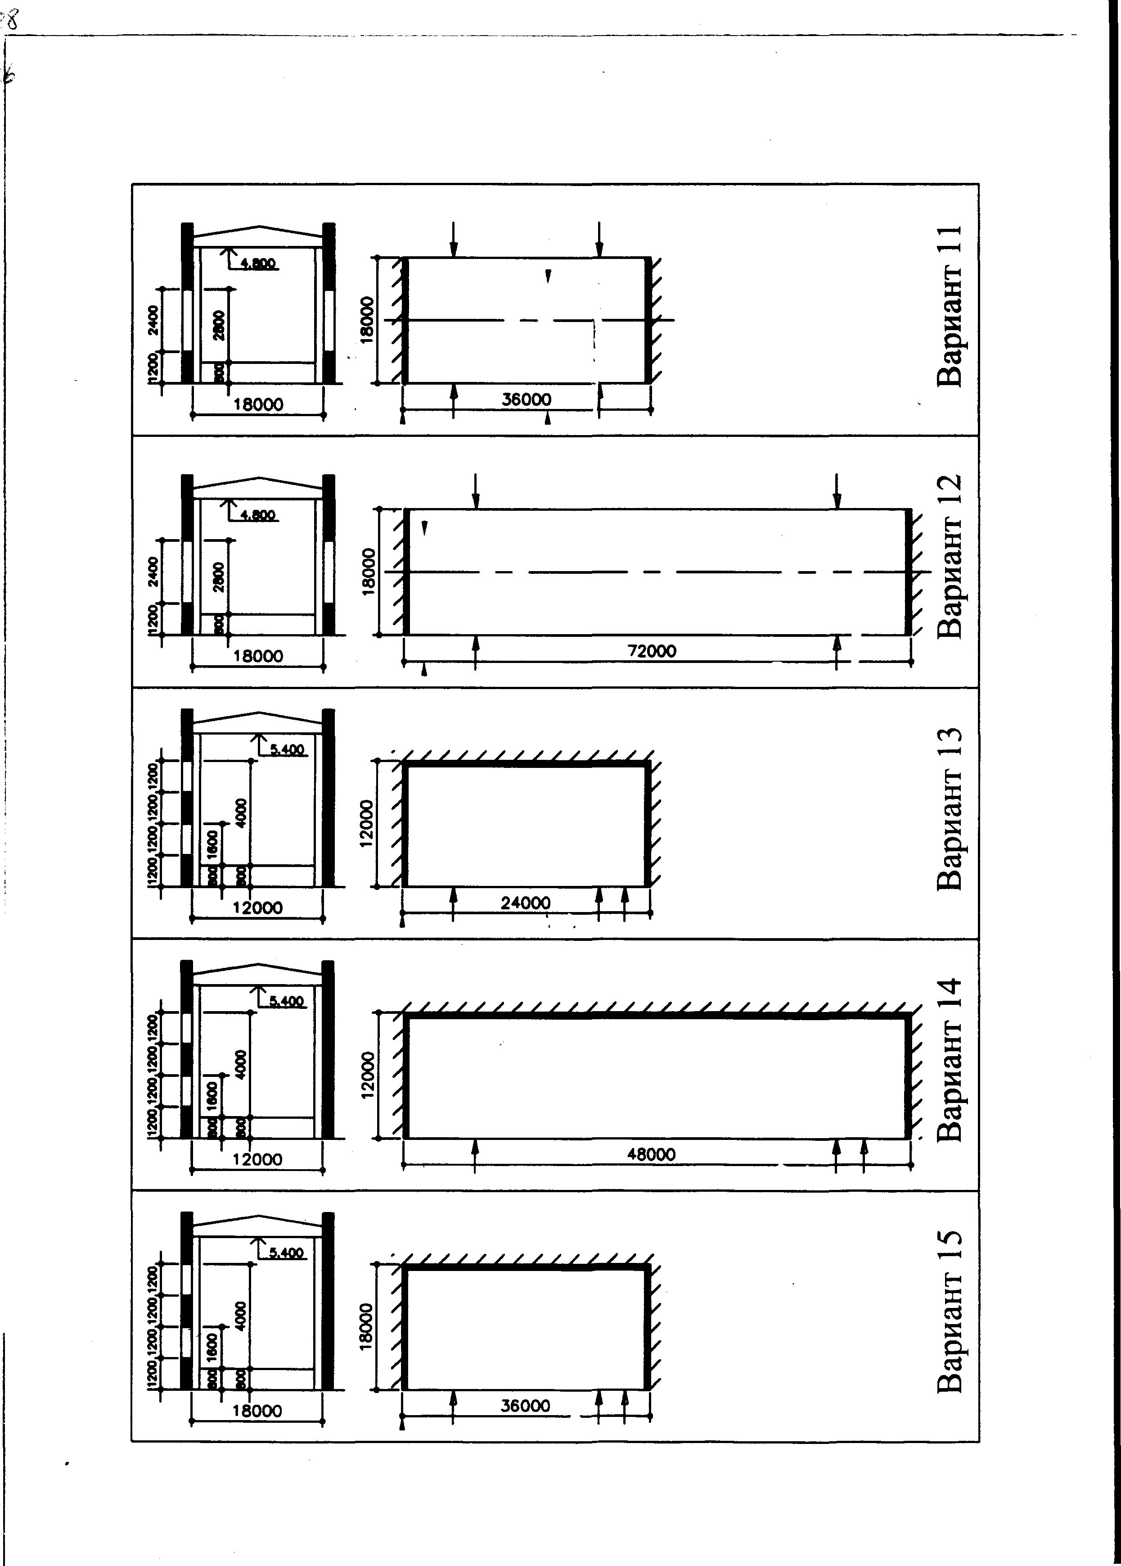

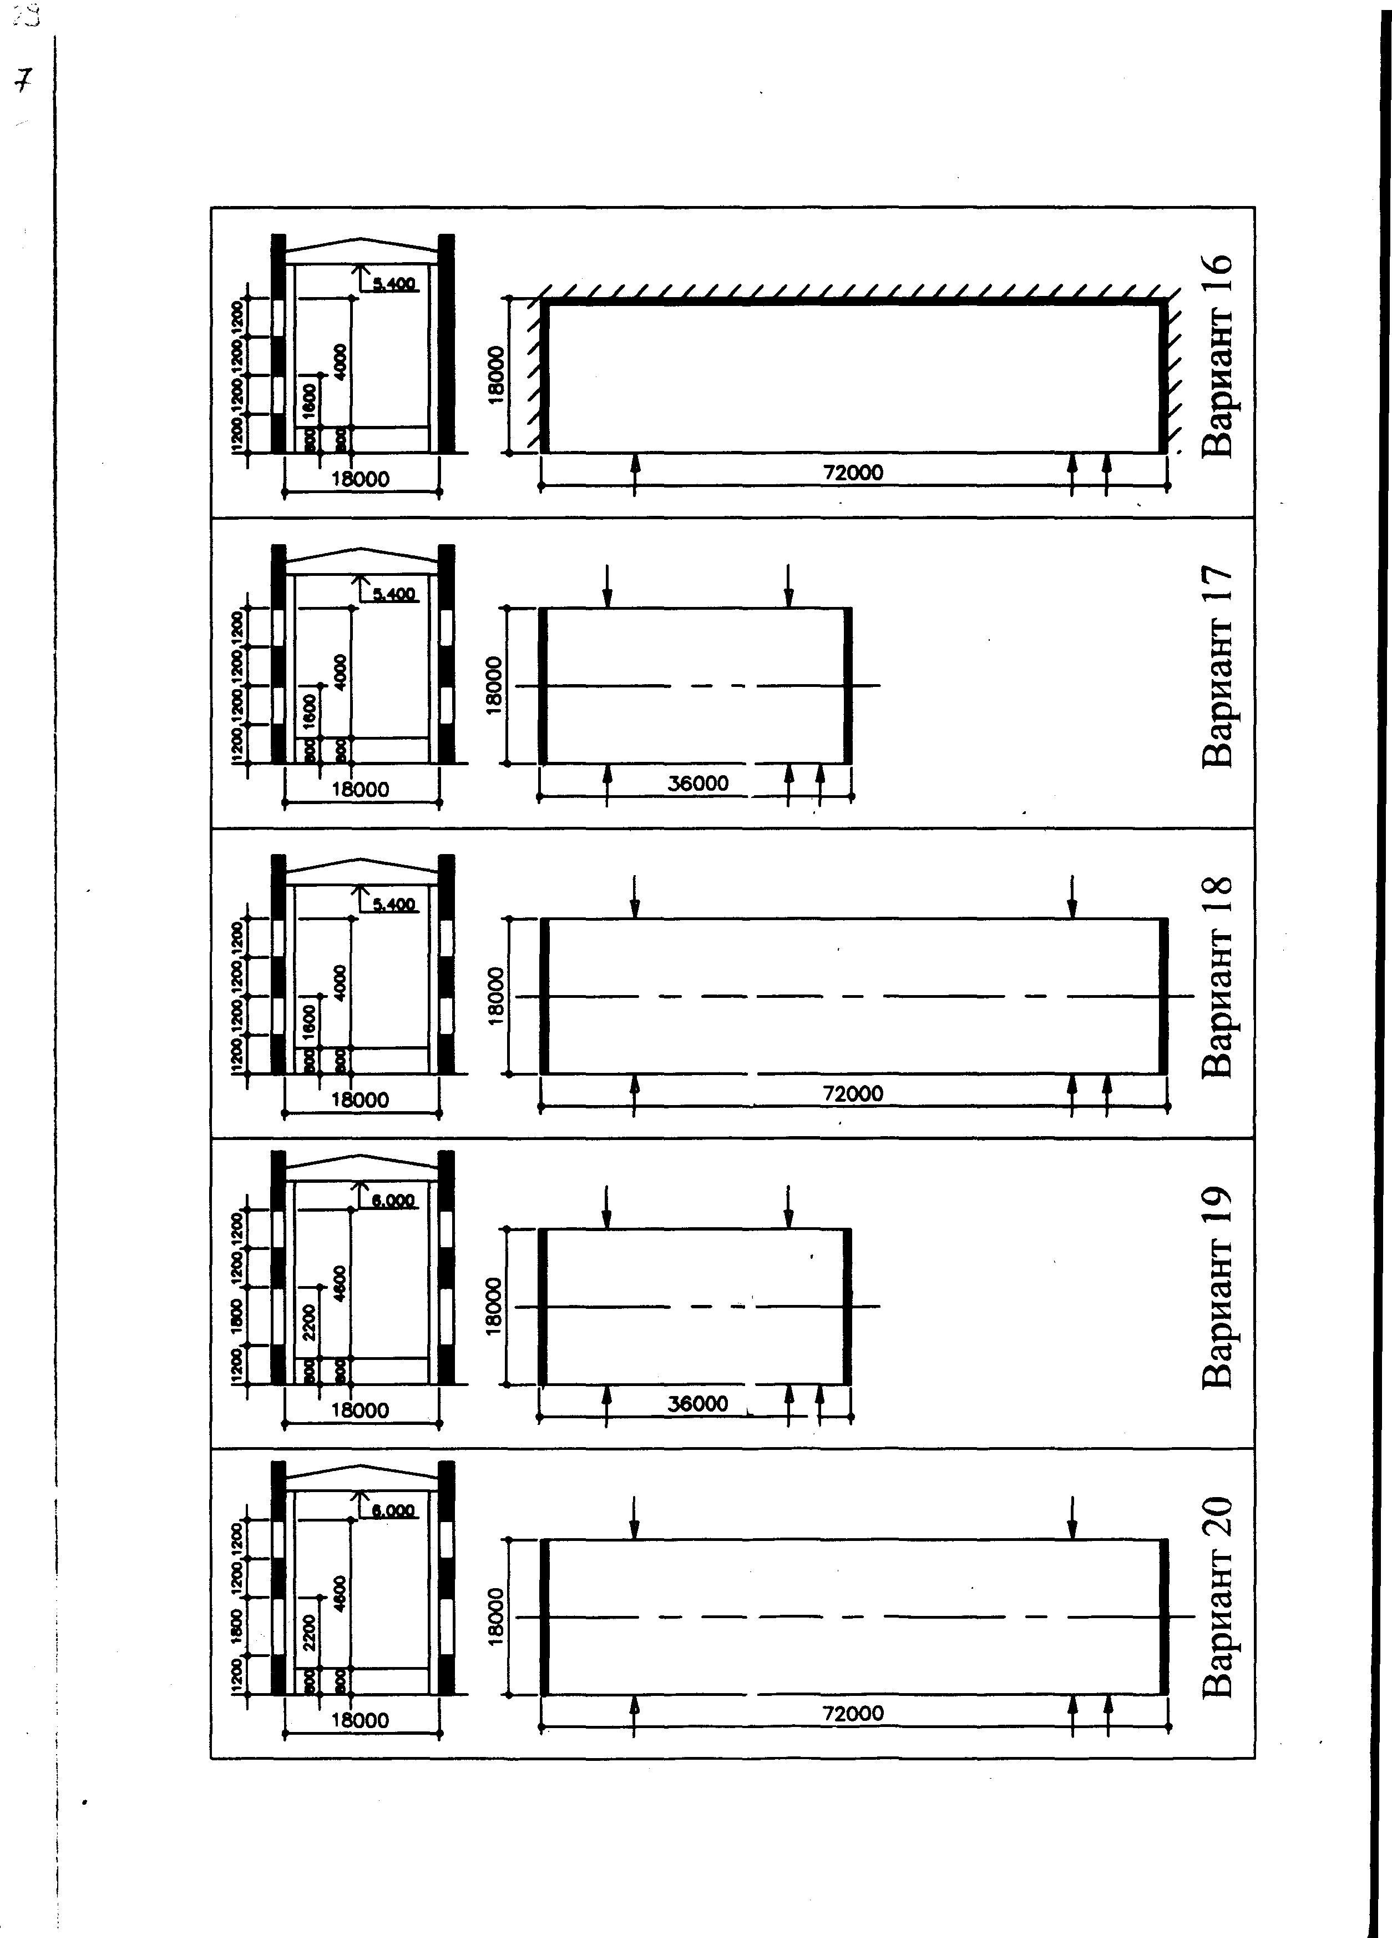

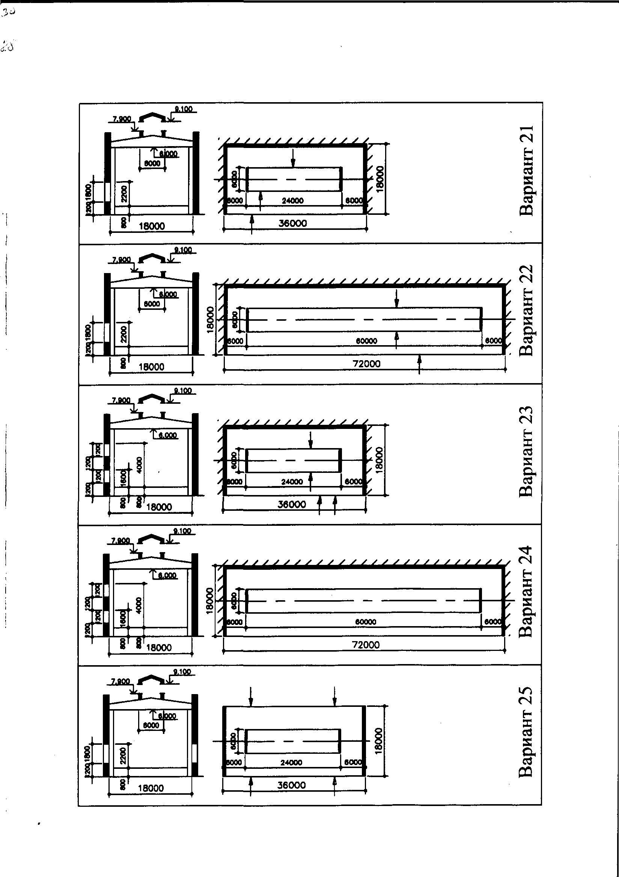

7 Звукоизоляция ограждающих конструкций
7.1 Общие указания
Причиной шума в зданиях являются как внутренние, так и внешние источники. Внутренним источником шума является инженерное и санитарно-техническое оборудование, громкая музыка, танцы и др.; внешним – транспорт промышленные предприятия и др.
Шумы подразделяются на два вида: воздушный и ударный.
Если источник шума на связан с конструкциями (громкоговоритель) и передача звуковой энергии происходит в результате колебания конструкции, разделяющей два помещения, то такой шум называется воздушным. При ударах по междуэтажному перекрытию (ходьба, танцы и т.п.) передача энергии происходит также за счет колебания конструкции, такой шум называется ударным.

  - Нормативные требования к звукоизоляции
ограждающих конструкций
Нормируемыми параметрами звукоизоляции ограждающих конструкций зданий является индекс изоляции воздушного шума ограждающей конструкцией R_{w}, дБ и индекс приведенного уровня ударного шума под перекрытием L_{nw}, дБ.
Индекс изоляции воздушного шума R_{w}, дБ ограждающей конструкцией с известной (рассчитанной или измеренной) частотной характеристикой изоляции воздушного шума определяют путем вертикального смещения нормативной кривой (рис. 7.1) с шагом 1 дБ в сторону известной частотной характеристики до тех пор, пока средняя величина неблагоприятных отклонений не станет близка к 2 дБ, но не более. В расчет принимается только неблагоприятные отклонения (вниз от нормативной кривой). Среднее неблагоприятное отклонение от смещенной нормативной кривой принимают равным 1/16 суммы всех неблагоприятных отклонений. За значение индекса изоляции воздушного шума принимают ординату на частоте 500 Гц смещенной по указанному выше правилу нормативной кривой.
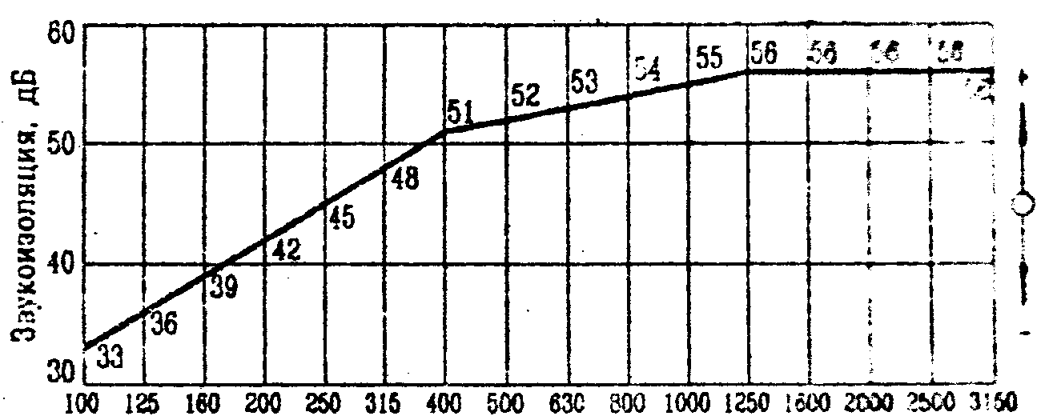
Частота f, Гц

Рис. 7.1 Нормативная частотная характеристика изоляции
воздушного шума ограждающей конструкцией

Индекс приведенного уровня ударного шума L_{nw}, дБ под перекрытием с известной (рассчитанной или измеренной) частотной характеристикой приведенного уровня ударного шума определяют путем вертикального смещения нормативной кривой (рис. 7.2) с шагом 1 дБ в сторону известной частотной характеристики до тех пор, пока средняя величина неблагоприятных отклонений не станет близка к 2 дБ, но не более.

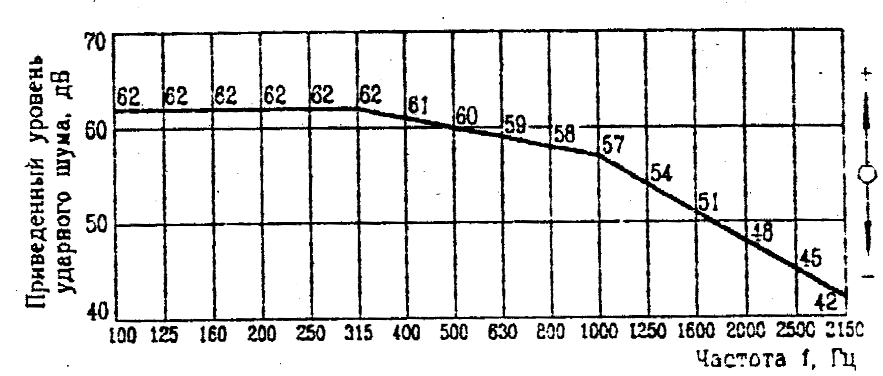

Рис. 7.2 Нормативная частотная характеристика приведенного

уровня ударного шума под перекрытием

В расчет принимаются только неблагоприятные отклонения. Неблагоприятными отклонениями считаются отклонения вверх от нормативной кривой. Среднее неблагоприятное отклонение от смещенной нормативной кривой принимают равным 1/16 суммы всех неблагоприятных отклонений. За значение индекса приведенного уровня ударного шума принимают ординату по частоте 500 Гц смещенной по указанному правилу нормативной кривой приведенного уровня ударного шума.
Нормативные индексы изоляции воздушного шума ограждающими конструкциями R_{w}, дБ и приведенного уровня ударного шума L_{nw}, дБ жилых и общественных зданий, а также вспомогательных зданий и помещений промышленных предприятий следует принимать по СНиП 23-03-2003 "Защита от шума".
Конструкция считается удовлетворяющей нормативным требованиям, если ее индекс изоляции воздушного шума не меньше, а индекс приведенного уровня ударного шума не более соответствующих нормативных индексов.
В заданиях, представленных в контрольной работе в разделе "Строительная акустика" предложены конструкции перегородок и междуэтажных перекрытий, которые могут иметь место в жилых и общественных зданиях, поэтому для студентов-заочников представлена небольшая информация со СНиПа 23-03-2003 по нормативным значениям индексов изоляции воздушного шума и индексов приведенного уровня ударного шума.

Таблица 7.1
Наименование и расположение  ограждающих конструкций | R_{w}, дБ | L_{nw}, дБ
Жилые здания
1 Перекрытия между помещениями квартир в домах:  категории А  категории Б  категории В | 54  52  50 | 55  58  60
2 Стены и перегородки между квартирами, между  помещениями квартир и лестничными клетками  в домах:  категории А  категории Б  категории В | 54  52  50 | -  -  -
Административные здания
1 Перекрытия между рабочими комнатами, кабинетами:  категории А  категории Б, В | 52  50 | 63  66
2 Стены и перегородки между кабинетами:  категории А  категории Б, В | 51  49

  - Расчет изоляции воздушного шума акустически
однородными конструкциями

Индекс изоляции воздушного шума акустически однородными конструкциями (кирпичные или бетонные межквартирные перегородки и плиты перекрытия) определяются путем сравнения расчетной частотной характеристики изоляции воздушного шума с нормативной (оценочной) частотной характеристикой изоляции воздушного шума ограждающей конструкции и нахождения неблагоприятного отклонения.
Построение расчетной частотной характеристики изоляции воздушного шума однослойного плоского ограждения производится следующим образом:
с помощью графиков а и б (рис. 7.2) определяем координаты точки "В" (ƒ_{в} и R_{в} ); ƒ_{в} - в зависимости от толщины ограждающей конструкции (h, м); R_{в} – в зависимости от поверхностной плотности (m, кг/м² ) ограждающей конструкции.
Поверхностная плотность определяется как произведение плотности материала конструкции на ее толщину.
Полученное по графику значение ƒ_{в} следует округлять до среднегеометрической частоты треть октавной полосы, в интервале которой находится и полученное значение. Границы треть октавных полос приведены в табл. 7.2.
Границы стандартных третьоктавных полос

Таблица 7.2
Среднегеометричес-кая частота треть-  октавной полосы | Границы  третьоктавной  полосы | Среднегеометричес-кая частота треть-  октавной полосы | Границы  третьоктавной  полосы
50 | 45-56 | 500 | 446-561
63 | 57-70 | 630 | 562-707
80 | 71-88 | 800 | 708-890
100 | 89-111 | 1000 | 891-1122
125 | 112-140 | 1250 | 1123-1414
160 | 141-176 | 1600 | 1415-1782
200 | 177-222 | 2000 | 1783-2244
250 | 223-280 | 2500 | 2245-2828
315 | 281-353 | 3150 | 2829-3563

Найдя координаты точки "В" и определив ее положение на графике расчетной частотной характеристики изоляции предложенной конструкции, проведем построение этого графика. Проводим из точки "В" влево горизонтальный отрезок "ВА", а вправо отрезок "ВС" с наклоном 7,5 дБ на октаву до точки "С" с ординатой 60 дБ и далее из точки "С" вправо проводится горизонтальный отрезок "СД".
На график с нормативной частотной характеристикой изоляции воздушного шума (рис. 3.1) накладывается график расчетной частотной характеристикой изоляции воздушного шума ограждающей конструкции и определяем неблагоприятное отклонение расчетной характеристики от нормативной частотной характеристики. Добившись, путем смещения нормативной частотной характеристики изоляции воздушного шума, среднего значения неблагоприятного отклонения близкого к двум, но не более, определяем индекс изоляции воздушного шума как ординату на частоте 500 Гц и сравниваем с нормативным значением индекса изоляции воздушного шума и делаем вывод о пригодности рассматриваемой конструкции для данных условий.

  - Расчет звукоизоляции междуэтажных перекрытий
от воздушного и ударного шума

Индекс изоляции воздушного шума R_{w}, дБ междуэтажным перекрытием со звукоизоляционным слоем следует определять по таблице 7.3 в зависимости от величины индекса изоляции воздушного шума плитой перекрытия R_{w}, определенного по вышеприведенной методике (раздел 7.3) и частоты резонанса ƒ_{р.п.} в Гц, определяемой по формуле

ƒ_{р.п} = 0,5 (7.1)

где | Е_{Д} - | динамический модуль упругости материала звукоизоляционного слоя в кгс/м² принимаемой по табл. 7.4;
 | m₁ - | поверхностная плотность плиты перекрытия в кг/м²;
 | m₂ - | поверхностная плотность конструкций пола выше звукоизоляционного слоя (без звукоизоляционного слоя) в кг/м²;
 | h - | толщина звукоизоляционного слоя в обжатом состоянии в м, определяемая по формуле
h₃ = (h₀ (1 – E_{Д}), (7.2)

где | h₀ - | толщина звукоизоляционного слоя в необжатом состоянии в м;
 | Е_{Д -} | относительное сжатие материала звукоизоляционного слоя под нагрузкой, принимаемое по табл. 7.4

Определив индекс изоляции воздушного шума плиты перекрытия и частоту резонанса пола находим с помощью интерполяции по табл. 7.3 индекс изоляции воздушного шума всей конструкцией междуэтажного перекрытия с звукоизоляционным слоем и полученный результат сравниваем с нормируемым значением и делаем вывод о звукоизоляционных качествах предложенного перекрытия.

Индекс изоляции воздушного шума междуэтажным
перекрытием с звукоизоляционным слоем

Таблица 7.3
Конструкция пола | f_{рп},  Гц | Индекс изоляции воздушно-  го шума перекрытием R_{w}, дБ,  при индексе изоляции воздушного шума плитой перекрытия R_{wо}, дБ
Конструкция пола | f_{рп},  Гц | 43 | 46 | 49 | 52 | 53
Деревянные полы по лагам, уло- женным на звукоизоляционный слой (в виде ленточных прокладок) с динамическим модулем упругости  5 · 10⁴ – 12 · 10⁴ кгс/м², при расстоянии между полом и плитой перекрытия 60-70 мм | 150  220  350  500 | 53  80  48  46 | 54  52  49  48 | 55  53  51  50 | 56  54  53  52 | 57  56  55  54
Покрытие пола на монолитной стяжке при сборных плитах с поверхностной плотностью 60-120 кг/м² по звукоизоляционному слою с динамическим модулем упругости  3 · 10⁴ - 10 · 10⁴ кгс/м² , толщиной до 20-25 мм в обжатом состоянии* | 100  150  220 | 52  50  47 | 53  51  49 | 54  53  51 | 55  54  53 | 56  55  55
То же по звукоизоляционному слою из песка и шлака с динамическим модулем упругости 8·10⁵ - 13·10⁵ кгс/м²,
толщиной 50-60 мм**

* При увеличении толщины прокладки до 40 мм в обжатом состоянии
следует к величине R_{w} прибавлять 1 дБ.
** При увеличении толщины засыпки до 90-100 мм следует к ве-
личине прибавлять 1 дБ.

Примечание: При промежуточных значениях R_{wо} и f_{рп} значение R_{w}
определяется интерполяцией.

Динамический модуль упругости звукоизоляционного слоя

Таблица 7.4
Материал | Плот-  ность,  кг/² | Динамический модуль упругости Е_{Д} ,  кгс/ см² и относительное сжатие материала звукоизоляционного слоя ε при нагрузке на звукоизоляционный слой, кгс/ см²
Материал | Плот-  ность,  кг/² | 200 |  | 500 |  | 1000
Материал | Плот-  ность,  кг/² | Е_{Д} | ε | Е_{Д} | ε | Е_{Д} | ε
Плиты теплозвукоизоляционные из минваты на синтетическом связующем:  полужесткие  жесткие | 100·125  126 ·150 | 4,5·10⁴  5·10⁴ | 0,5  0,45 | 5,5·10⁴  6·10⁴ | 0,55  0,5 | 7·10⁴  8·10⁴ | 0,7  0,6
Плиты минераловатные на синтетичес- ком связующем:
полужесткие | 70-90 | 3,6 ·10⁴ | 0,5 | 4,5 ·10⁴ | 0,55 | 5,6·10⁴ | 0,65
жесткие | 95-110 | 4·10⁴ | 0,4 | 5·10⁴ | 0,45 | 6·10⁴ | 0,55
Маты минераловатные прошивные | 75-125  126-175 | 4·10⁴  5·10⁴ | 0,65  0,5 | 5·10⁴  6,5·10⁴ | 0,7  0,55 | -  - | -  -
Плиты древесноволокнистые мягкие | 250 | 10·10⁴ | 0,1 | 11·10⁴ | 0,1 | 12·10⁴ | 0,15
Шлак крупностью до 15 мм | 500-800 | 80·10⁴ | 0,08 | 90·10⁴ | 0,09 | - | -
Песок прокаленный | 1300-1500 | 120·10⁴ | 0,03 | 130·10⁴ | 0,04 | - | -

Примечание: Для нагрузок на звукоизоляционный слой, не указанных в настоящей таблице, величины Е_{Д} ε_{Д} принимать по линейной интерполяции в зависимости от фактической нагрузки.
Индекс приведенного уровня ударного шума L_{nw} в дБ под междуэтажным перекрытием с полом на звукоизоляционном слое следует определять по табл. 7.5 в зависимости от величины индекса приведенного уровня ударного шума плиты перекрытия L_{nwо}, определенного по табл. 7.6 в зависимости от поверхностной плотности плиты перекрытия и частоты колебаний пола, лежащего на звукоизоляционном слое ƒ_{о} в Гц, определяемой по формуле

ƒ_{о} = 0,5 , (7,3)

где | Е_{Д} | - | динамический модуль упругости звукоизоляционного слоя в кгс/м², принимаемый по табл. 7.3;
 | h₃ | - | толщина звукоизоляционного слоя в обжатом состоянии в м, определяемая по формуле (7,2)
 | m₂ | - | поверхностная плотность пола (без звукоизоляционного слоя) в кг/м² .

Определив индекс приведенного уровня ударного шума плиты перекрытия и частоту колебаний пола на звукоизоляционном слое по табл. 7.5 определим индекс приведенного ударного шума под перекрытием L_{nw}, дБ и полученный результат сравниваем с нормируемым значением и делаем вывод о звукоизоляционных качествах предложенного перекрытия.
Индекс приведенного уровня ударного шума L_{nw}, дБ под перекрытием без звукоизоляционного слоя и пола из рулонных материалов определять по формуле

L_{nw} = L_{nwо} - L_{nw} , (7,4)

где | L_{nw} | - | индекс приведенного уровня ударного шума плиты перекрытия в дБ, принимаемый по табл. 7.5;
 | L_{nw} | - | величина в дБ, принимаемая по табл. 7.6.

Полученный результат сравниваем с нормативным значением индекса приведенного уровня ударного шума под перекрытием и делаем вывод о звукоизоляционных качествах предложенного перекрытия.

Индекс приведенного уровня ударного шума под
перекрытием с полом на упругом основании

Таблица 7.5

Конструкции пола | F_{о,}  _{Гц} | Индекс приведенного уровня ударного шума под перекрытием LПW, дБ, при индексе приведенного уровня ударного шума для несущей плиты перекрытия Lпwo, дБ
Конструкции пола | F_{о,}  _{Гц} | 84 | 81 | 79 | 77 | 75 | 73
Деревянные полы по лагам, уложенным на звукоизоляционный слой (в виде ленточных прокладок) с динамическим модулем упругости 5·10⁴-12 ·10⁴ кгс/м² при расстоянии между полом и плитой 60-70 мм | 150  220  350 | 59  61  64 | 58  60  62 | 56  58  60 | 55  57  59 | 54  55  57 | 54  54  56
Покрытие пола на монолитной стяжке или сборных плитах с поверхностной плотностью 60 кгс/м³ по звукоизоляционному слою с динамическим модулем упругости 3·10⁴-10·10⁴ кгс/м² | 60  100  150  200 | 61  63  68  70 | 58  60  65  68 | 56  58  63  66 | 54  57  61  64 | 51  56  60  62 | 49  55  58  60
То же, по звукоизоляционному слою из песка или шлака с динамическим модулем упругости 8·10⁵ -13·10⁵ кгс/м² | 150  250  350 | 62  67  71 | 60  65  69 | 58  63  67 | 57  61  66 | 55  60  64 | 54  59  63
Покрытие пола на монолитной стяжке или сборных плитах с поверхностной плотностью 120 кгс/м³ по звукоизоляционному слою с динамическим модулем упругости 3·10⁴-10·10⁴ кгс/м² | 60  100  150  200 | 59  63  67  68 | 56  60  64  65 | 54  58  62  64 | 52  57  60  62 | 50  55  58  60 | 48  53  56  58
То же, по звукоизоляционному слою из песка или шлака с динамическим модулем упругости 8·10⁵ -13·10⁵ кгс/м² | 150  250  350 | 61  65  69 | 58  63  67 | 56  61  65 | 55  59  64 | 53  58  62 | 52  57  61

Индекс приведенного уровня ударного шума
для сплошной плиты перекрытия

Таблица 7.6
Поверхностная  плотность, кг/м² | Lпwo, дБ
150 | 84
200 | 81
250 | 79
300 | 77
350 | 75
450 | 73

Таблица 7.7
 | Покрытие пола | Толщина,  мм | ∆ Lnn, дБ
1 | Теплозвукоизоляционный поливинилхлоридный линолеум на основе лубяных волокон | 5,5 | 22
2 | То же | 3,5 | 16
3 | Поливинилхлоридный линолеум с подосновой из нитрона | 3,6 | 19
4 | То же | 5,1 | 25
5 | Теплозвукоизоляционный линолеум на иглопробивной атексированной основе из лубяных волокон, горячее дублирование | 3,8 | 18
6 | Теплозвукоизоляционный линолеум на иглопробивной основе из вторичных отходов с защитным синтетическим слоем, горячее дублирование | 4,5 | 22
7 | Теплозвукоизоляционный линолеум на иглопроводной основе из поливинилхлоридных волокон, холодное дублирование | 3,7 | 20
8 | Дублированный теплозвукоизоляционный линолеум на вязально-прошивной подкладке | 3,7 | 16
9 | Двухслойный релин на войлочной подоснове | 3,7 | 16
10 | Ворсолин, беспетлевой на вязально-прошивной подкладке | 4,5 | 20
11 | Ворсолин беспетлевой с рифленой поверхностью | 4,2 | 19
7.5 Задания к контрольной работе по разделу

“Строительная акустика”

Вариант 1
Оценить соответствие нормативным требованиям изоляции воздушного шума межквартирной железобетонной перегородки толщиной 160 мм.
Вариант 2
Оценить соответствие нормативным требования изоляции воздушного шума железобетонной перегородкой толщиной 120 мм общественного здания.
Вариант 3
Определить индекс изоляции воздушного шума кирпичной перегородкой толщиной 120 мм, плотность кладки 1800кг/м³.
Вариант 4
Определить индекс изоляции воздушного шума кирпичной перегородкой толщиной 250 мм, плотность кладки 1800кг/м³.
Вариант 5
Определить индекс изоляции приведенного уровня ударного шума под междуэтажным перекрытием, состоящим из несущей железобетонной
плиты толщиной 160 мм и рулонного пола из дублированного теплозвукоизоляционного линолеума на вязально-прошивной подкладке толщиной 3,7 мм (плотность 1600кг/м³).
Вариант 6
Определить индекс изоляции воздушного шума перегородкой, для которой экспериментальным путем определена частотная характеристика звукоизоляции.
частота | 100 | 125 | 160 | 200 | 250 | 320 | 400 | 500 | 630
опр.знач. | 27 | 25 | 31 | 38 | 37 | 40 | 41 | 42 | 37
частота | 800 | 1000 | 1250 | 1600 | 2000 | 2500 | 3200 | 4000 | 5000
опр.знач. | 37 | 42 | 45 | 45 | 45 | 47 | 46 | 46 | 48

Вариант 7
Определить индекс изоляции ударного шума междуэтажным перекрытием, состоящим из несущей железобетонной плиты толщиной 120 мм, сплошной засыпки шлаком плотностью 600 кг/м³ толщиной 100 мм ($E_{д}$= 80·10⁴ $E_{д}$ = 0,08 при нагрузке при нагрузке на звукоизоляционный слой 200 кгс/м² ), стяжки из цементно-песчаного раствора плотностью 1800 кг/м³, толщиной
40 мм и пола из линолеума плотностью 1600 кг/м³, толщиной 3,7 мм.

Вариант 8
Определить индекс изоляции ударного шума под междуэтажным перекрытием состоящим из несущей железобетонной плиты толщиной 160 мм и деревянного пола по лагам, уложенным на упругие прокладки из мягких древесноволокнистых плит толщиной 25 мм ($E_{д}$= 12·10⁴ $E_{д}$= 0,15 при нагрузке 1000 кгс/м³). Поверхностную плотность пола по лагам принять 30 кг/м².

Вариант 9
Определить индекс изоляции ударного шума под междуэтажным перекрытием, состоящим из несущей железобетонной плиты толщиной 160 мм и деревянного пола по лагам, уложенным на упругие прокладки из мягких древесноволокнистых плит толщиной 25 мм ($E_{д}$= 12·10⁴ $E_{д}$= 0,15 при нагрузке 1000 кгс/м³).
Вариант 10
Определить индекс изоляции ударного шума под междуэтажным перекрытием, состоящим из несущей железобетонной плиты пустотного настила толщиной 220 мм и деревянного пола по лагам уложенным на упругие прокладки из мягких древесноволокнистых плит толщиной 25 мм ($E_{д}$= 12·10⁴ $E_{д}$= 0,15 при нагрузке 1000 кгс/м³). Приведенная высота ж/б плиты 120 мм, поверхностная плотность плиты 300 кг/м³. Поверхностную плотность пола по лагам принять 30 кг/м².
Вариант 11
Определить индекс изоляции воздушного шума междуэтажным перекрытием состоящим из несущей железобетонной плиты толщиной 140 мм сплошного слоя минераловатных прошивных плит толщиной 50 мм плотностью 100 кг/м³ ($E_{д}$= 5·10⁴ $E_{д}$= 0,7 при нагрузке 500 кгс/м²), стяжки из цементно-песчаного раствора толщиной 40 мм, плотностью 1800 кг/м³ и пола из линолеума толщиной 3,7 мм, плотностью 1600 кг/м³.
Вариант 12
Определить индекс изоляции воздушного шума междуэтажным перекрытием, состоящим из несущей железобетонной плиты толщиной 160 мм сплошного слоя шлака плотностью 600 кг/м³, толщиной 100 мм ($E_{д}$= 90·10⁴ $E_{д}$= 0,09 при нагрузке 500 кгс/м²), цементно-песчаного раствора плотностью 1800 кг/м³, толщиной 40 мм и пола из линолеума, плотностью 1600 кг/м³, толщиной 3,7 мм.

Вариант 13
Определить индекс изоляции воздушного шума междуэтажным перекрытием, состоящим из несущей железобетонной плиты толщиной 140 мм, сплошного слоя песка плотностью 1400 кг/м³, толщиной 100 мм ($E_{д}$= 130·10⁴ $E_{д}$= 0,04 при нагрузке 500 кгс/м²), цементно-песчаного раствора плотностью 1800 кг/м³, толщиной 40 мм и пола из линолеума плотностью 1600 кг/м³, толщиной 3,7 мм.

Вариант 14
Определить индекс изоляции ударного шума под междуэтажным перекрытием состоящим из сплошной железобетонной плиты толщиной 1740 мм, деревянного пола по лагам, уложенным на упругие прокладки из мягких древесноволокнистых плит толщиной 25 мм ($E_{д}$= 12·10⁴ $E_{д}$= 0,15 при нагрузке 1000 кгс/м²). Плотностью пола по лагам принять 30кг/м².
Вариант 15
Определить индекс изоляции приведенного уровня ударного шума под перекрытием, состоящим из железобетонной плиты пустотного настила толщиной 220 мм приведенная высота 120 мм, поверхностная плотность 300кг/м², звукоизоляционного слоя из песка плотностью 1400кг/м³, толщиной 100 мм ($E_{д}$= 130·10⁴ $E_{д}$= 0,04 при нагрузке 500 кгс/м²), цементно-песчаного раствора плотностью 1800кг/м³, толщиной 40 мм, пола из паркетных досок, плотностью 500 кг/м³, толщиной 25 мм.
Вариант 16
Определить индекс изоляции приведенного уровня ударного шума под перекрытием, состоящим из сплошной железобетонной плиты толщиной 120 мм, звукоизоляционного слоя из шлака толщиной 100 мм плотностью 500 кг/м³ ($E_{д}$= 90·10⁴ $E_{д}$= 0,09 при нагрузке 500 кгс/м²), цементно-песчаного раствора плотностью 1800 кг/м³ толщиной 40 мм и пола из паркетных досок плотностью 500кг/м³ толщиной 25 мм.

Вариант 17
Определить индекс изоляции приведенного уровня ударного шума под перекрытием, состоящим из железобетонной плиты толщиной 160 мм, сплошного слоя минераловатных прошивных матов плотностью 100 кг/м³, толщиной 50 мм ($E_{д}$= 5·10⁴ $E_{д}$= 0,7 при нагрузке 500 кгс/м²), стяжки из цементно-песчаного раствора толщиной 40 мм при плотности 1800 кг/м³ и пола из линолеума толщиной 3,7 мм при плотности 1600 кг/м³.

Вариант 18
Определить индекс изоляции приведенного уровня ударного шума под перекрытием, состоящим из железобетонной плиты пустотного настила толщиной 220 мм (приведенная толщина 120 мм, поверхностная плотность 300 кг/м²), сплошного слоя из прошивных минераловатных матов плотностью 150 кг/м³ ($E_{д}$= 6,5·10⁴ $E_{д}$= 0,55 при нагрузке 500 кгс/м²), стяжки из цементно-песчаного раствора плотностью 1800 кг/м³, толщиной 40 мм и паркетных досок толщиной 25 мм при плотности 500 кг/м³.

Вариант 19
Определить уровень изоляции приведенного уровня ударного шума под перекрытием состоящим из железобетонной плиты толщиной 140 мм, сплошного слоя из прошивных минераловатных матов плотностью 200 кг/м³ ($E_{д}$= 7·10⁴ $E_{д}$= 0,5 при нагрузке 500 кгс/м²), стяжки из цементно-песчаного раствора плотностью 1800 кг/м³ толщиной 40 мм и пола из линолеума толщиной 3,7 мм плотности 1600 кг/м³.
Вариант 20
Определить индекс изоляции приведенного уровня ударного шума под перекрытием состоящим из железобетонной плиты пустотного настила (приведенная высота 120 мм, поверхностная плотность 300 кг/м²), сплошного слоя минеральных плит на синтетическом связующем по ГОСТ 9573-72*, полужесткие, плотностью 100 кг ($E_{д}$= 5,5·10⁴ $E_{д}$= 0,55 при нагрузке 500 кгс/м²), цементно-песчаной стяжки толщиной 40 мм при плотности 1800 кг/м³ и пола из линолеума толщиной 3,7 мм при плотности 1600кг/м³.
Вариант 21
Определить индекс изоляции приведенного уровня ударного шума под перекрытием состоящим из железобетонной плиты толщиной 160 мм, звукоизоляционного слоя – сплошной настил из теплоизоляционных плит плотностью 150 кг/м³ на синтетическом связующем по ГОСТ 9573-72*, жесткие ($E_{д}$= 6·10⁴ $E_{д}$= 0,5 при нагрузке 500 кгс/м²), цементно-песчаного раствора толщиной 40 мм при плотности 1800 кг/м³ и пола из линолеума толщиной 3,5 мм при плотности 1600 кг/м³.
Вариант 22
Определить индекс изоляции приведенного уровня ударного шума под перекрытием состоящим из железобетонной плиты толщиной 120 мм, звукоизоляционного слоя – плиты минеральные на синтетическом вяжущем толщиной 50 мм по ТУ 21-24-52-73, полужесткие плотностью 90 кг/м³ ($E_{д}$= 4,5·10⁴ $E_{д}$= 0,55 при нагрузке 500 кгс/м²), стяжки из цементно-песчаного раствора толщиной 40 мм при плотности 1800 кг/м³ паркетных досок толщиной 25 мм плотности 500 кг/м³.

Вариант 23
Определить индекс приведенного уровня ударного шума под междуэтажным перекрытием состоящим из несущей железобетонной сплошной плиты толщиной 160 мм и рулонного пола из дублированного теплоизоляционного линолеума на вязально-прошивной прокладке толщиной 3,7 мм.

Вариант 24
Определить индекс изоляции воздушного шума междуэтажным перекрытием, состоящим из сплошной железобетонной плиты толщиной 120 мм звукоизоляционного слоя – шлака плотностью 500 кг/м³, толщиной 100 мм ($E_{д}$= 90·10⁴ $E_{д}$= 0,09 при нагрузке 500 кгс/м²), стяжки из цементно-песчаного раствора толщиной 40 мм при плотности 1800 кг/м³ и пола из паркетных досок толщиной 25 мм при плотности 500 кг/м³.
Вариант 25
Определить индекс изоляции воздушного шума междуэтажным перекрытием, состоящим из железобетонной плиты толщиной 160 мм, звукоизоляционного слоя из жестких минеральных плит по ГОСТ 9573-72* толщиной 50 мм, плотности 150 кг/м³ ($E_{д}$= 8·10⁴ $E_{д}$= 0,6 при нагрузке 1000 кгс/м²), стяжки из цементно-песчаного раствора плотностью 1800 кг/м³ толщиной 40 мм и пола из линолеума толщиной 3,7 мм при плотности 1600 кг/м³.

8 Темы лабораторных работ

8.1 Регистрация колебаний атмосферного давления температуры и относительной влажности воздуха в помещении.
8.2 Изучение распределения температуры и влажности в помещениях.
8.3 Определение коэффициента естественного освещения в помещении.
8.4 Исследование изоляции ограждающих конструкций от воздушного шума.
8.5 Исследование изоляции междуэтажных перекрытий от ударного шума.

Темы практических занятий

9.1 Примеры расчета однородных конструкций (многослойные на-
ружные стены, многослойные чердачные перекрытия или со- вмещенные покрытия.
  - Примеры расчета неоднородных конструкций.
9.3 Примеры расчета на теплоустойчивость.
9.4 Расчет параметров энергетических паспортов зданий, форма и
примеры их заполнения.
  - Примеры расчета индекса изоляции воздушного шума одно- слойных конструкций перекрытий и индекса приведенного уровня ударного шума под перекрытием.
9.6 Светотехнические расчеты бокового и верхнего освещения.

10 Содержание и оформление контрольных работ

Контрольная работа выполняется на листах формата А-4 по ГОСТ 2.301-68. Текст может быть выполнен рукописно или с помощью средств компьютерной техники. Рукописный текст может быть записан на одной стороне листа формата А-4 с высотой прописных букв не более 10 мм. Текст следует размещать, соблюдая размеры полей:

правое | - 15 мм
левое | - 30 мм
верхнее | - 15 мм
нижнее | - 25 мм

При оформлении текста, заголовков, иллюстраций, таблиц и и приложений следует руководствоваться требованиями ГОСТ Р 1.5-2002; ГОСТ 2.105-95, используя стандартную терминологию, а при ее отсутствии принятую в технической литературе.
Листы контрольной работы нумеруют арабскими цифрами. Номер листа проставляют на нижнем поле листа справа. На титульном листе номер листа не проставляют.
Содержание располагают после титульного листа и записывают строчными буквами с первой прописной.
Работа состоит из введения, основной части и списка используемых источников и приложений. В введении кратко излагается цель контрольной работы. Основная часть – представляет собой решение трех заданий по разделам строительной физики. В списке используемых источников приводятся сведения об используемых источниках, упомянутых в тексте контрольной работы в порядке их упоминания.

Вопросы для подготовки к зачету

- Климат и его элементы – температура, влажность, ветер, солнечная радиация, осадки. Основные задачи климатического районирования.
- Основные понятия теплопередачи: теплопроводность, теплопередача конвекцией, излучением.
- Теплотехнические свойства строительных материалов. Пористость, объемная масса, влажность, их влияние на теплопроводность, теплоемкость, тепловое излучение.
- Расчет сопротивления теплопередаче ограждения. Термическое сопротивление ограждения.
- Нормирование сопротивления теплопередаче наружных ограждений.
- Методика расчета термического сопротивления неоднородных конструкций.
- Методики расчета на теплоустойчивость наружных ограждающих конструкций.
- Общие понятия о влажностном режиме наружных ограждений. Причины появления влаги в наружных ограждениях.
- Конденсация и сорбция водяного пара. Влажность воздуха. Конденсация влаги на поверхности ограждения и меры против ее возникновения.
- Архитектурная светотехника. Основные понятия и величины (световой поток, сила света, яркость, КЕО).
- Закон проекции телесного угла. Закон светотехнического подобия.
- Системы естественного освещения.
- Световой климат.
- Нормирование естественной освещенности.
- Расчет площади световых проемов при боковом освещении. Расчет площади световых проемов при верхнем освещении.
- Расчет коэффициента естественной освещенности при боковом освещении. Расчет коэффициента естественной освещенности при верхнем освещении.
- Архитектурная акустика. Основные понятия и величины(интенсивность и мощность звука, звуковое давление).
- Нормирование шума в зданиях и на территориях застройки жилья и общественных зданий.
- Распространение звука в помещениях. Время реверберации.
- Распространение шума в зданиях. Нормирование звукоизоляции.
- Изоляция воздушного шума акустически однородными конструкциями.
- Изоляция воздушного шума акустически неоднородными конструкциями.
- Изоляция ударного шума междуэтажными перекрытиями.

12 Список литературы
- СНиП 23-02-2003 Тепловая защита зданий Госстрой РФ М.: ГП ЦПП, 2003.- 27 с.
- СНКК 23-302-2000 Энергетическая эффективность жилых и общественных зданий. Краснодар 2001, КТУ Типография администрации Краснодарского края, - 48 с.
- СНиП П-3-79* Строительная теплотехника Минстрой России.- М.: ГП ЦПП, 1995.- 29 с.
- СНиП 2.01.01-82 Строительная климатология и геофизика Минстрой России.- М.: ГУП ЦПП, 1997.- 140 с.
- Фокин К.Ф. Строительная теплотехника ограждающих частей зданий М.: Стройиздат, 1973.- 287 с.
- Архитектура гражданских и промышленных зданий. Том П. Основы проектирования. Под редакцией докт.техн.наук В.М.Предтеченского. М.: Стройиздат, 1976.
- Теплозащита зданий . Методические указания по расчету тепловой защиты к курсовому и дипломному проектированию гражданских и промышленных зданий для студентов всех форм обучения спец. 270102 –ПГС, 270105 – ГСХ Краснодар: Изд-во КубГТУ, 2002.- 39 с.
- Теплотехнический расчет ограждающих конструкций зданий. Методические и дипломному проектированию гражданских зданий для студ. всех форм обучения спец. 270102 – ПГС, 270105 – ГСХ Краснодар: Изд-во КубГТУ, 1984. - 38 с.
- СНиП 23-05-95 Естественное и искусственное освещение Госстрой России, ГУП ЦПП 2003,- 54 с.
- СНиП П-4-79 Естественное и искусственное освещение Госстрой СССР- М.: Стройиздат, 1980.- 48 с.
- Гусев А.М. Основы строительной физики: Учебник для вузов- М.: Стройиздат, 1975.- 40 с.
- СНиП 23-03-2003 Защита от шума Госстрой РФ М.: ГП ЦПП, 2003.- 31 с.
- Руководство по расчету и проектированию звукоизоляции ограждающих конструкций зданий НИИСФ Госстроя СССР.- М.: Стройиздат, 1983.- 64 с.
- ГОСТ 27296-87 (СТ СЭВ 4866-84) Защита от шума в строительстве. Звукоизоляция ограждающих конструкций. Методы измерений.- М.: Стройиздат, 1988.- 20 с.
- СТ СЭФ 4867-84 Защита от шума в строительстве. Звукоизоляция ограждающих конструкций. Нормы.- М.: Стройиздат, 1984.- 15 с.
- Звукоизоляция внутренних ограждающих конструкций гражданских зданий. Методические указания к курсовому и дипломному проектированию для студ. всех форм обучения, спец. 2903 – ПГС и 2905 – ГСХ. Краснодар, КубГТУ, 1995.- 38 с.

СПЕЦИАЛЬНЫЕ ВОПРОСЫ
СТРОИТЕЛЬНОЙ ФИЗИКИ

Составители: | канд.техн.наук, профессор В.Т.Иванченко
 | канд.техн.наук, профессор В.А.Горин
 | канд.техн.наук, доцент Н.А.Шпилевой

Редактор: Е.Ф.Железнова

Подписано в печать | Формат 60 х 84/16
Бумага оберточная № 1 | Офсетная печать
Печ. л. | Тираж
Усл. п.л. | Изд. №
Уч. – изд. л. | Заказ №
Цена
__________________________________________________

Лиц. ИД № 02586 от 18.08.2000
Кубанский государственный технологический университет
350072, Краснодар, ул. Московская, 2-а

Лиц. ПД № 10-47020 от 11.09.2000
Типография КубГТУ 350058, Краснодар, ул. Старокубанская, 88/4

